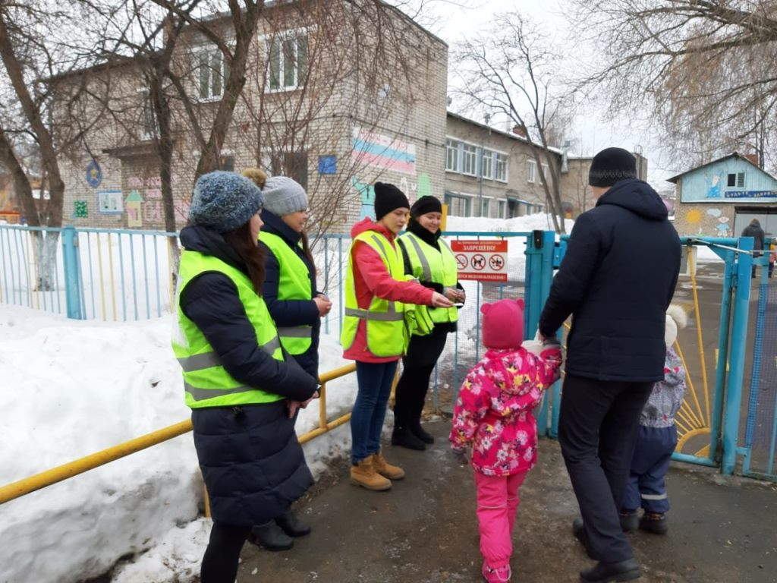
22 марта 2019 года «Родительский патруль» МАДОУ «Детский сад №23» вышли в рейд. Члены Патруля продолжали пропаганду соблюдения ПДД, напоминали требования законодательства. ОТРАДНО, что все родители нашего ДОУ имеют и используют по назначению удерживающие устройства. Работа продолжается.

